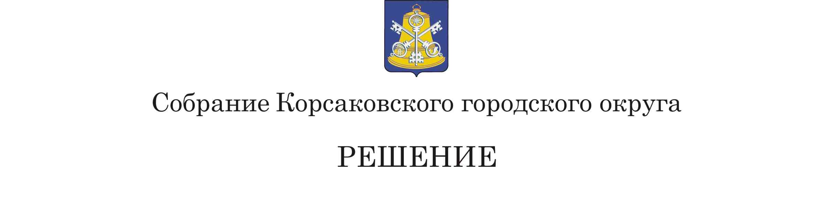
Принято № .

на___ -м_ заседании 6 - го созыва

О внесении изменений в Устав муниципального образования «Корсаковский городской округ» Сахалинской области

В соответствии со статьями 35, 43, 44 Федерального закона от 06.10.2003 № 131-ФЗ «Об общих принципах организации местного самоуправления в Российской Федерации», Федеральными законами: от 22.12.2020 № 445-ФЗ «О внесении изменения в отдельные законодательные акты Российской Федерации», от 29.12.2020 № 464-ФЗ «О внесении изменений в отдельные законодательные акты Российской Федерации в части оказания помощи лицам находящимся в состоянии алкогольного, наркотического или иного токсического опьянения», от 30.12.2020 № 518-ФЗ «О внесении изменений в отдельные законодательные акты Российской Федерации», Собрание РЕШИЛО:
1. Внести в Устав муниципального образования «Корсаковский городской округ» Сахалинской области (далее – Устав) следующие изменения:
1.1. Пункт 43 части 1 статьи 8 Устава изложить в следующей редакции:
«43) организация в соответствии с федеральным законом выполнения комплексных работ и утверждения карты-плана территории.»;
1.2. Часть 1 статьи 8 Устава дополнить пунктом 44 следующего содержания:
«44) принятие решений и проведение на территории Корсаковского городского округа мероприятий по выявлению правообладателей ранее учтенных объектов недвижимости, направление сведений о правообладателях данных объектов недвижимости для внесения в Единый государственный реестр недвижимости.»;
1.3. Часть 1 статьи 9 Устава дополнить пунктом 23 следующего содержания:
«23) осуществление мероприятий по оказанию помощи лицам, находящимся в состоянии алкогольного, наркотического или иного токсического опьянения.».
2. Направить настоящее решение на государственную регистрацию в
установленном Законом порядке.
3. После государственной регистрации опубликовать настоящее решение в газете «Восход».
4. Пункт 1.1.настоящего решения в соответствии со статьей 5 Федерального закона от 22.12.2020 № 445-ФЗ «О внесении изменения в отдельные законодательные акты Российской Федерации» вступает в силу с 23.03.2021.
5. Пункт 1.2 настоящего решения в соответствии со статьей 7 Федерального закона от 30.12.2020 № 518-ФЗ «О внесении изменений в отдельные законодательные акты Российской Федерации» вступает в силу с 29.06.2021.

Председатель Собрания
Корсаковского городского округа Л.Д. Хмыз

Мэр

Корсаковского городского округа А.В. Ивашов

